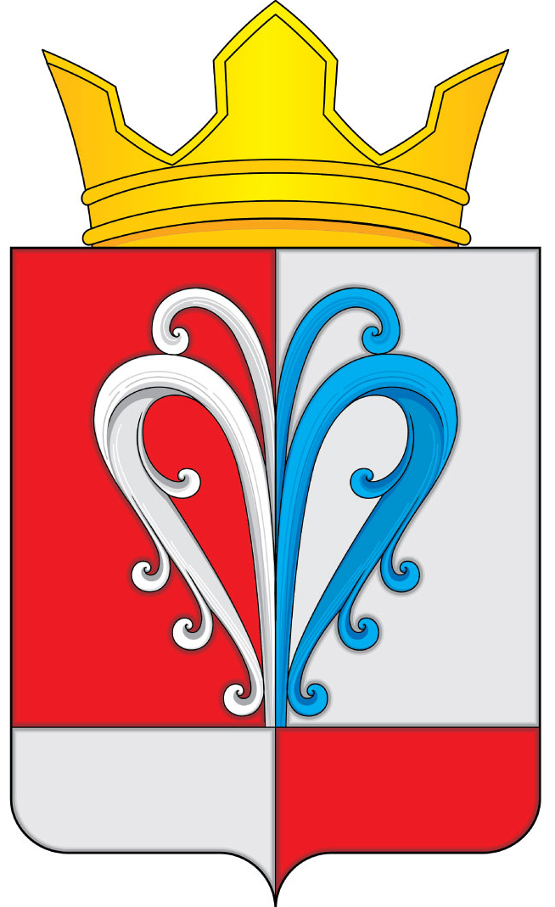

РОССИЙСКАЯ ФЕДЕРАЦИЯ
КАМЧАТСКИЙ КРАЙ
ЕЛИЗОВСКИЙ МУНИЦИПАЛЬНЫЙ РАЙОН
АДМИНИСТРАЦИЯ НАЧИКИНСКОГО
СЕЛЬСКОГО ПОСЕЛЕНИЯ

ПОСТАНОВЛЕНИЕ
АДМИНИСТРАЦИИ НАЧИКИНСКОГО СЕЛЬСКОГО ПОСЕЛЕНИЯ

01.08.2023 № 74

Об утверждении схемы теплоснабжения Начикинского сельского поселения

В соответствии с Федеральным законом от 06.10.2003 № 131-ФЗ «Об общих принципах организации местного самоуправления в Российской Федерации», руководствуясь Уставом Начикинского сельского поселения Елизовского муниципального района Камчатского края, Федеральным законом от 27.07.2010 № 190-ФЗ «О теплоснабжении», Постановлением Правительства РФ от 22.02.2012 № 154 «О требованиях к схемам теплоснабжения, порядку их разработки и утверждения»,

ПОСТАНОВЛЯЕТ:

1. Утвердить схему теплоснабжения Начикинского сельского поселения согласно приложению.
2. Настоящее постановление подлежит размещению на официальном сайте Правительства Камчатского края и обнародованию на информационных стендах поселения.
3. Настоящее постановление вступает в силу с момента его официального обнародования.
4. Контроль за исполнением настоящего постановления оставляю за собой.
Глава Начикинского
сельского поселения В.М. Пищальченко

